设计校审意见表一

项目名称： 专业：建施
 | 图纸（文件）编号 |  | 校审意见 |  |  | 设计人回复 | 备注
基本校审内容 | 1、是否缺少图纸及节点
 | 2、平面、立面、剖面及节点尺寸表达是否有误
 | 3、图面表达是否符合规范要求
违反设计强条
违反一般条款 |  |  | - 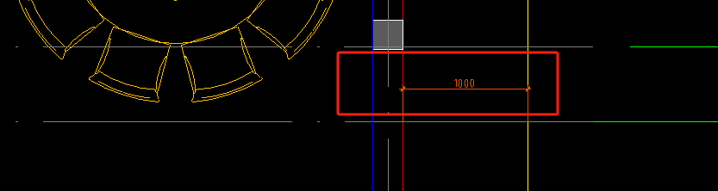散水宽度1000mm。  - 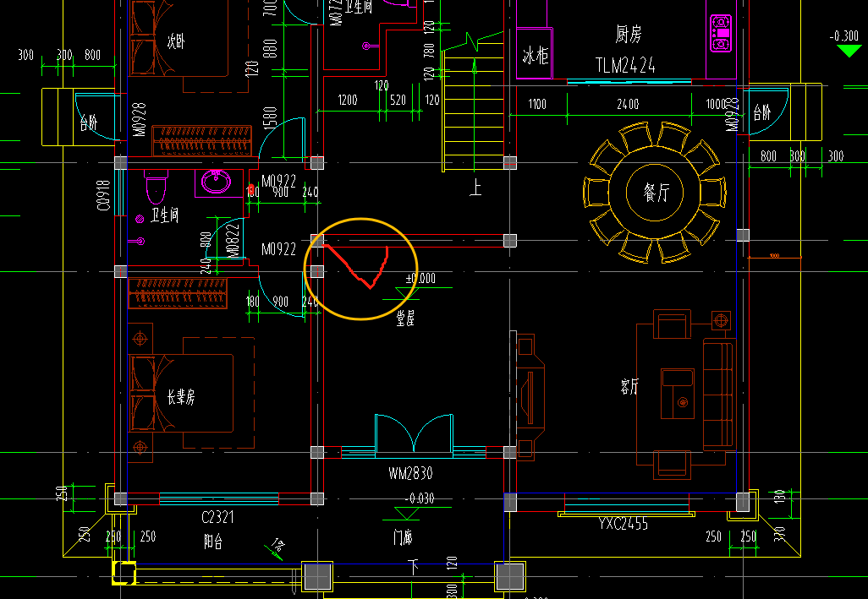此处开门会不会更方便些？  - 压实度，散水平面图为1000mm，做法和平面尺寸冲突；  - 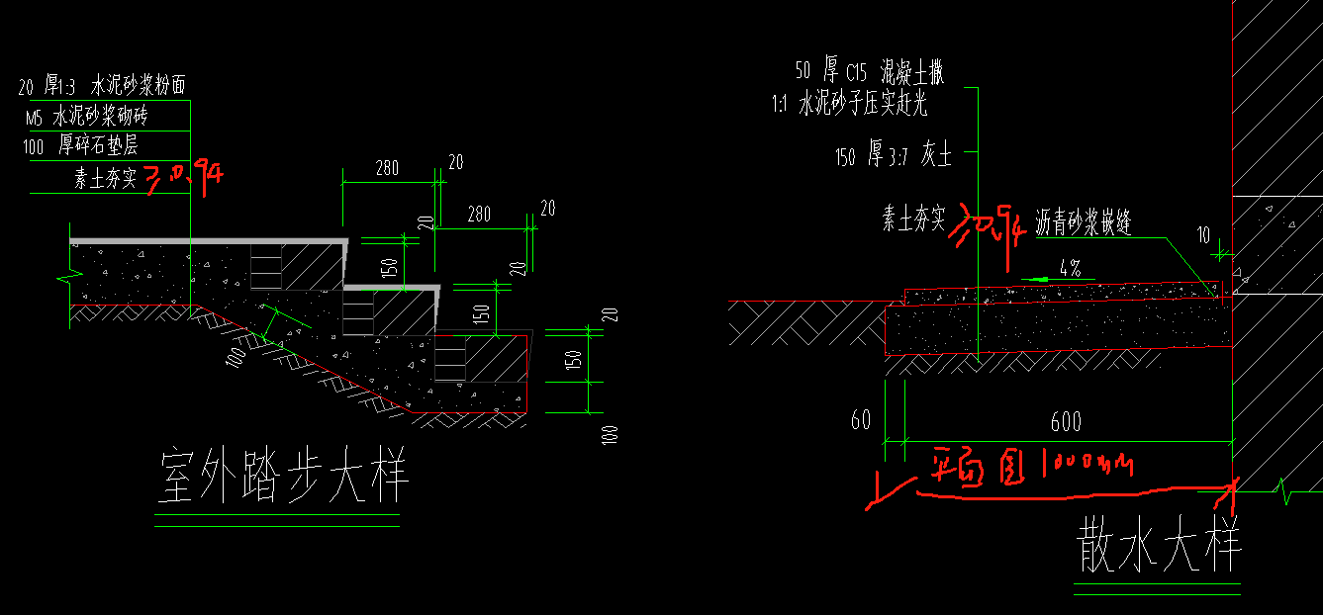  - 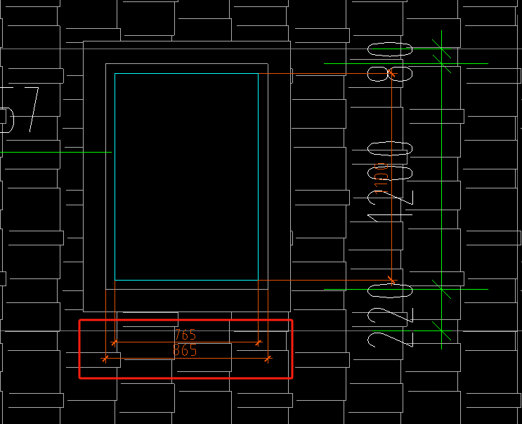天窗尺寸  - 卫生间建筑未标注标高；  - 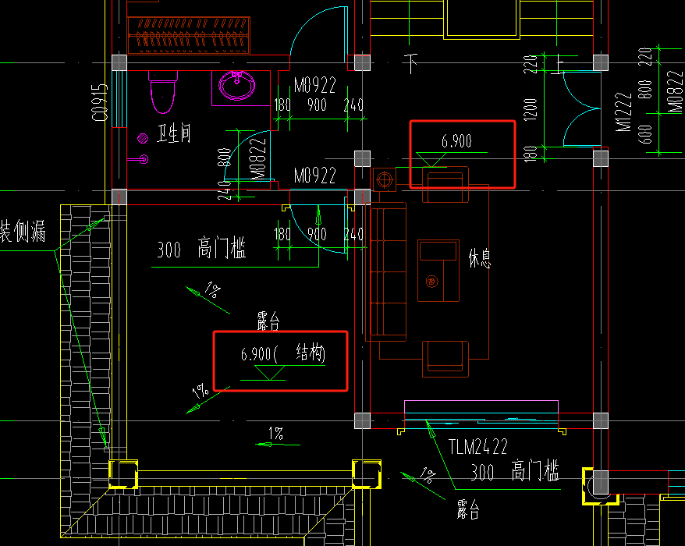三层露台与室内应有高差，露台低于室内，否则室内与露台间应设置防水坎；  - 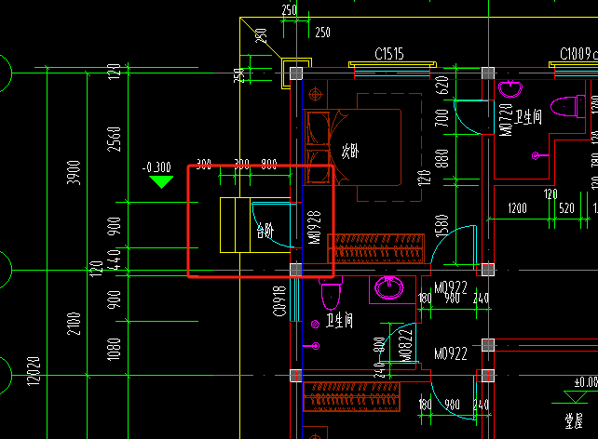一楼卧室有通外面的门，会不会影响舒适度；
 | 其他
建筑 |  |  | 电气
结构 |  |  | 给排水

设计校审意见表二

项目名称： 专业：结施
 | 图纸（文件）编号 |  | 校审意见 |  |  | 设计人回复 | 备注
基本校审内容 | 1、是否缺少图纸及节点
 | 2、基础、梁、板、柱平面及节点尺寸表达是否有误
 | 3、图面表达是否符合规范要求
违反设计强条
违反一般条款 |  |  | - 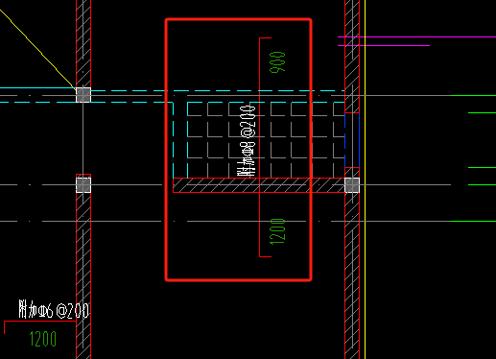  卫生间降板负筋怎么通长？  - 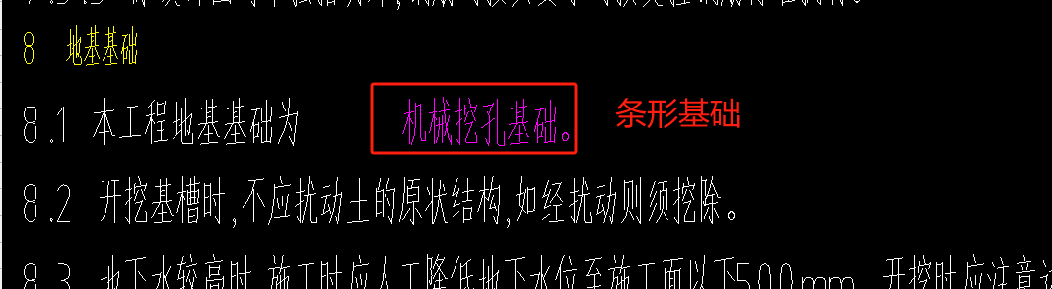  - 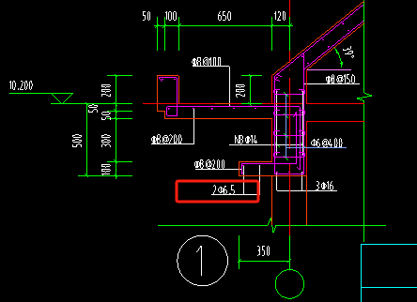  - 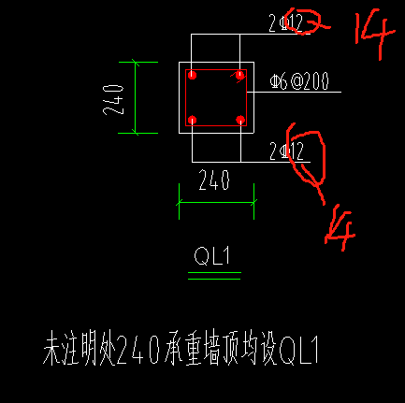  - 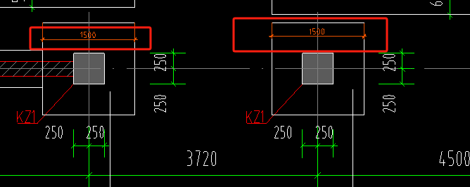结施6未见DJ-02独立基础，也未见1-1与2-2剖面图及配筋图。  - 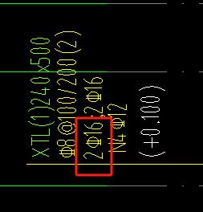悬挑处负筋面积小。  - 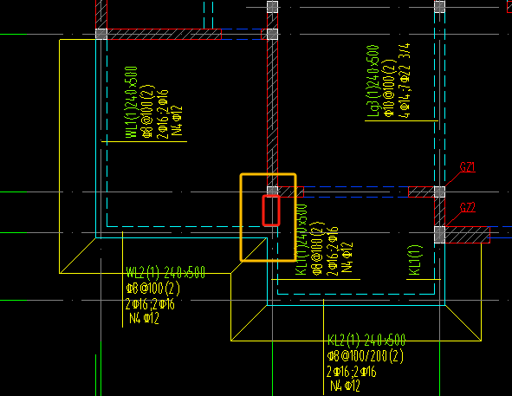三层梁配筋图中此处拉梁，结构传力更明确；  - 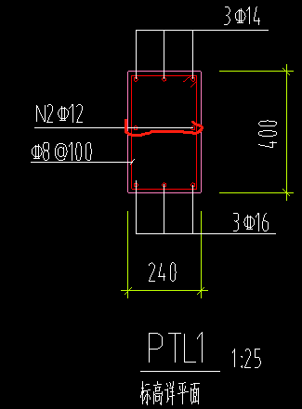缺少拉筋
 | 其他
建筑 |  |  | 电气
结构 |  |  | 给排水

